Ljubljana, 2. 3. 2023

NARAVOSLOVNI DAN ZA UČENCE 7. RAZREDOV

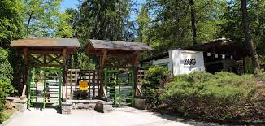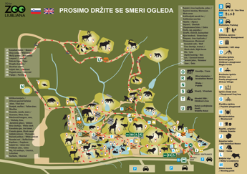

V četrtek, 9. 3. 2023, bomo izvedli naravoslovni dan za učence 7. razredov. Odšli bomo v Živalski vrt v Ljubljani.
Zbrali se bomo ob 7.50 uri v avli šole, pred jedilnico. Reditelji naj pred odhodom prevzamejo šolsko malico. Program dneva dejavnosti obsega tri delavnice v notranjem in zunanjem delu živalskega vrta. Predviden prihod pred OŠ Šentvid je ob 13. uri.
Potrebna je primerna obleka in obutev, v primeru slabega vremena dežnik ali palerina, saj delo poteka tudi na prostem. Za prevoz z mestnim avtobusom učenci potrebujejo urbano.
Stroški izvedbe programa: vstopnina + vodenje 8,55 evra na učenca in prevoz. Stroške naravoslovnega dneva boste starši poravnali po položnici.

Učiteljica Mihaela Ulčar

